A pele do Corpo Humano

1. Como se chama o maior órgão do corpo humano? _________________________________

____________________________________________________________________________

2. Completar a frase:

A pele é uma _________________________ que reveste todo o nosso __________________.

3. Completar a legenda:
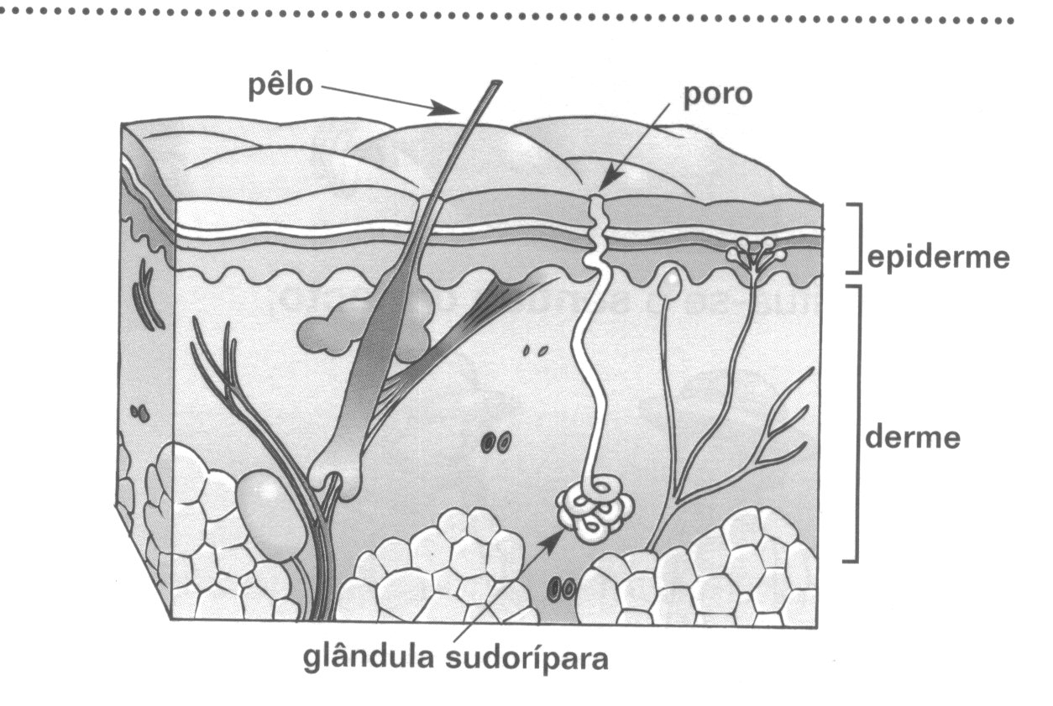
camada
_______________
camada
_______________

4. Por que razão podemos identificar as pessoas pelas sua impressões digitais? ____________

____________________________________________________________________________

____________________________________________________________________________

5. Quais são as funções da pele?

a) Dá-nos o __________________________________________________________________

b) Permite a __________________________________________________________________

c) Protege o corpo das __________________________________________________________

d) Protege o corpo dos _________________________________________________________

6. A nossa pele deve ser objecto de grande cuidado.
O que deves fazer para cuidar da tua pele?

a) __________________________________________________________________________

b) __________________________________________________________________________

c) __________________________________________________________________________

7. O que aconteceria ao nosso corpo se não fosse coberto de pele? ______________________

____________________________________________________________________________

____________________________________________________________________________

____________________________________________________________________________

